ĐẠI HỌC CÔNG NGHỆ TP.HCM (HUTECH)
Thực hành Phân tích thiết kế hướng đối tượng
BÀI 7

QUẢN LÝ NHÂN SỰ
Họ và tên: Trần Văn Hiếu MSSV: 1250080054
Lớp: CNPM1

1. MÔ TẢ
Để tin học hoá việc quản lý nhân sự tại công ty sơn Đông Á, cần quản lý một số quyết định và các thông tin sau:
Nhân viên sau khi được tuyển dụng phải có quyết định tuyển dụng, quyết định tuyển dụng phải ghi rõ thời gian thử việc tại một phòng ban có nhu cầu tuyển dụng (ví dụ phòng tài chính kế toán, phòng kỹ thuật, phòng sản xuất...), thông tin về mức lương thử việc, nội dung của quyết định ghi rõ điều khoản của hai bên (nhà tuyển dụng và người được tuyển dụng). Hết thời gian thử việc, nhân viên sẽ được chính thức ký hợp đồng và nhận một số quyết định liên quan như: Quyết định chức vụ và phụ cấp chức vụ (nếu có), Quyết định lương ghi rõ mức lương cơ bản, phụ cấp lương hay phụ cấp độc hại (nếu có). Quá trình tăng lương hay bổ nhiệm chức vụ cũng được ghi nhận qua các quyết định trên. Hợp đồng tuyển dụng có 2 loại, hợp đồng dài hạn và hợp đồng ngắn hạn. Đối với hợp đồng dài hạn, công ty phải làm hồ sơ Bảo hiểm y tế và Bảo hiểm xã hội cho nhân viên và được trích trừ trong bảng lương theo mức đóng.
Lương nhân viên được tính hằng tháng dựa vào quyết định lương, quyết định chức vụ, bảng chấm công và phiếu ghi nhận giờ phụ trội trong tháng. Phiếu ghi nhận giờ phụ trội và phiếu chấm công do ban chấm công thực hiện. Phiếu ghi nhận phụ trội gồm các thông tin: Số phiếu, ngày phụ trội, số giờ phụ trội, hình thức phụ trội (tăng ca, ngày lễ, ngày nghỉ), giờ phụ trội được tính bằng 1.5 lần giờ lao động bình thường. Chi tiết phiếu phụ trội ghi rõ cho từng nhân viên tham gia phụ trội đó. Hằng tuần các trưởng phòng, ban, phân xưởng lập kế hoạch phân công cho từng nhân viên theo các ca làm việc và lên kế hoạch phụ trội nếu có và đưa cho ban chấm công theo dõi việc thực hiện và chấm công. Bảng chấm công sẽ đưa vào máy tính để thực hiện bảng lương hằng tháng.
Hệ thống còn phải quản lý các quyết định khen thưởng, quyết định kỷ luật đối với cá nhân hay tập thể phòng ban. Mỗi quyết định khen thưởng tương ứng với số tiền khen thưởng qua phiếu chi khen thưởng, hay quyết định xử phạt tương ứng với số tiền nộp phạt thể hiện qua phiếu thu nộp phạt được phát hay trừ lương trong bảng lương. Việc chi cho ngày lễ, thưởng cuối năm, lương tháng 13 cũng thực hiện theo quyết định khen thưởng như trên do giám đốc ký.

2. CÂU HỎI
1) Hãy xác định các Class cùng các thuộc tính, phương thức tương ứng. Chỉ định ID cho thuộc tính của từng Class.
2) Tìm mối liên kết giữa các Class. Dùng StarUML vẽ Class Diagram, chú ý các ký hiệu thích hợp cùng bản số tương ứng (nếu có).
3) Hãy xác định các Actor và các Use Case tổng quát có trong mô tả trên. Sử dụng StarUML, vẽ Use Case Diagram tổng quát cho toàn bộ hệ thống. Mô hình đảm bảo cho phép quản lý toàn bộ các loại thực thể và các xử lý cần thiết liên quan. Lưu file bài làm và mô hình với tên phù hợp.
4) Vẽ Use Case Diagram phân rã chi tiết hoạt động từ lúc một nhân viên được nhận vào thử việc cho đến khi được ký hợp đồng chính thức.
5) Vẽ Activity Diagram cho Câu 4 ở trên. Lưu lại mô hình với tên file phù hợp.
6) Vẽ Sequence Diagram đối với nghiệp vụ “Lập quyết định khen thưởng” cho cá nhân hay tập thể phòng ban, đơn vị.

3 Pha phân tích

Câu 1 Xác định lớp thuộc tính phương thức và định danh
Mô hình gồm 19 lớp nghiệp vụ lưu trữ. {ID} là định danh; các khóa ngoại ở thiết kế được trình bày trong danh sách thuộc tính để đối chiếu SQL. Trên Class Diagram, các liên kết thay cho việc lặp lại mọi khóa ngoại. Phương thức biểu diễn trách nhiệm nghiệp vụ; ở kiến trúc ba lớp, chúng được hiện thực trong Service tương ứng.
Lớp | Thuộc tính | Phương thức
PhongBan | MaPB {ID}, TenPB | themPhong()
ChucVu | MaCV {ID}, TenCV | themChucVu()
CaLam | MaCa {ID}, TenCa, GioChuan | themCa()
NhanVien | MaNV {ID}, HoTen, NgaySinh, DienThoai, DiaChi, MaPB, TrangThai | tiepNhan(), traCuu()
QuyetDinhTuyenDung | SoQD {ID}, MaNV, NgayQD, TuNgay, DenNgay, LuongThuViec, DieuKhoan, NguoiKy, KetQua | danhGia()
HopDong | SoHD {ID}, MaNV, LoaiHD, NgayKy, TuNgay, DenNgay, DieuKhoan, NguoiKy | kyHopDong()
HoSoBaoHiem | SoHD {ID}, MaBHXH, MaBHYT, TyLeBHXH, TyLeBHYT | lapHoSo()
QuyetDinhLuong | SoQD {ID}, MaNV, NgayHieuLuc, LuongCoBan, PhuCapLuong, PhuCapDocHai, NguoiKy | doiLuong()
QuyetDinhChucVu | SoQD {ID}, MaNV, MaCV, NgayHieuLuc, PhuCapChucVu, NguoiKy | boNhiem()
KeHoachTuan | MaKH {ID}, MaPB, NgayDauTuan, NguoiLap | lapKeHoach()
PhanCongCa | Id {ID}, MaKH, MaNV, Ngay, MaCa, GioPhuTroiDuKien, HinhThuc | phanCong()
ChamCong | IdPhanCong {ID}, GioThucTe, NguoiCham | chamCong()
PhieuPhuTroi | SoPhieu {ID}, Ngay, HinhThuc, SoGio, NguoiLap | ghiNhan()
ChiTietPhuTroi | SoPhieu {ID}, MaNV {ID}, SoGio | tinhTien()
QuyetDinhThuongPhat | SoQD {ID}, Loai, MaNV, MaPB, NgayQD, KyApDung, NoiDung, SoTien, HinhThuc, NguoiKy | lapQuyetDinh()
BangLuong | MaBL {ID}, Thang, Nam, GioChuan, NgayLap | chotLuong()
ChiTietThuongPhat | SoQD {ID}, MaNV {ID}, SoTien, MaBL | phanBo()
PhieuThuChi | SoPhieu {ID}, SoQD, Ngay, Loai, SoTien, MaBL | thuChi()
ChiTietBangLuong | MaBL {ID}, MaNV {ID}, GioThuong, GioPhuTroi, LuongTheoCong, TienPhuTroi, TruBHXH, TruBHYT, TienThuong, TienPhat, ThucLinh | tinhLuong()

ChiTietPhuTroi, ChiTietThuongPhat và ChiTietBangLuong dùng định danh ghép. ChamCong dùng IdPhanCong vừa là ID vừa tham chiếu PhanCongCa, nên mỗi phân công có tối đa một bản chấm công. Các giá trị LuongTheoCong, TienPhuTroi, TruBHXH, TruBHYT, TienThuong, TienPhat, ThucLinh là kết quả chốt theo kỳ.

Câu 2 Liên kết và bản số
Liên kết | Bản số | Ý nghĩa
PhongBan - NhanVien | 1 - 0..* | Mỗi nhân viên thuộc một phòng ban.
NhanVien - QuyetDinhTuyenDung | 1 - 0..1 | Một quyết định tuyển dụng ban đầu; Service tiếp nhận bảo đảm có quyết định.
NhanVien - HopDong | 1 - 0..* | Lưu các hợp đồng theo thời gian, không chồng khoảng hiệu lực.
HopDong - HoSoBaoHiem | 1 - 0..1 | Dài hạn phải có 1; ngắn hạn có thể không tham gia trong mô hình.
NhanVien - QuyetDinhLuong | 1 - 0..* | Giữ lịch sử mức lương theo ngày hiệu lực.
NhanVien - QuyetDinhChucVu | 1 - 0..* | Giữ lịch sử bổ nhiệm và phụ cấp.
ChucVu - QuyetDinhChucVu | 1 - 0..* | Mỗi quyết định tham chiếu một chức vụ.
PhongBan - KeHoachTuan | 1 - 0..* | Mỗi phòng tối đa một kế hoạch mỗi tuần.
KeHoachTuan - PhanCongCa | 1 - 0..* | Service yêu cầu ít nhất một phân công khi lập kế hoạch.
NhanVien - PhanCongCa | 1 - 0..* | Một phân công cho một nhân viên, ngày và ca.
CaLam - PhanCongCa | 1 - 0..* | Một ca có thể được dùng trong nhiều phân công.
PhanCongCa - ChamCong | 1 - 0..1 | Chỉ chấm khi có phân công; không chấm trùng.
PhieuPhuTroi - ChiTietPhuTroi | 1 - 1..* | Một phiếu có ít nhất một nhân viên tham gia.
NhanVien - ChiTietPhuTroi | 1 - 0..* | Một nhân viên có thể tham gia nhiều phiếu.
NhanVien - QuyetDinhThuongPhat | 0..1 - 0..* | Đầu quyết định chọn cá nhân hoặc phòng ban theo XOR.
PhongBan - QuyetDinhThuongPhat | 0..1 - 0..* | Đầu quyết định tập thể chọn một phòng ban.
QuyetDinhThuongPhat - ChiTietThuongPhat | 1 - 1..* | Cá nhân một dòng; tập thể nhiều dòng phân bổ.
NhanVien - ChiTietThuongPhat | 1 - 0..* | Mỗi dòng phân bổ thuộc một nhân viên.
BangLuong - ChiTietThuongPhat | 0..1 - 0..* | MaBL rỗng khi chưa chốt hoặc thanh toán trực tiếp.
QuyetDinhThuongPhat - PhieuThuChi | 1 - 0..1 | Một phiếu khi đã thanh toán; không lập lại.
BangLuong - PhieuThuChi | 0..1 - 0..* | Liên kết phiếu sinh khi thanh toán qua lương.
BangLuong - ChiTietBangLuong | 1 - 1..* | Một kỳ chốt có chi tiết theo nhân viên.
NhanVien - ChiTietBangLuong | 1 - 0..* | Một nhân viên có nhiều kỳ lương.

Các mức tối thiểu 1..* của chi tiết được bảo đảm ở Service trong cùng transaction; FK chỉ bảo đảm bản ghi cha tồn tại. KeHoachTuan thể hiện 0..* ở sơ đồ cấu trúc, nhưng chức năng lập mới không cho danh sách rỗng. Không dùng hình thoi composition vì dữ liệu lịch sử không bị xóa dây chuyền.

Biểu đồ lớp nhân sự và hợp đồng
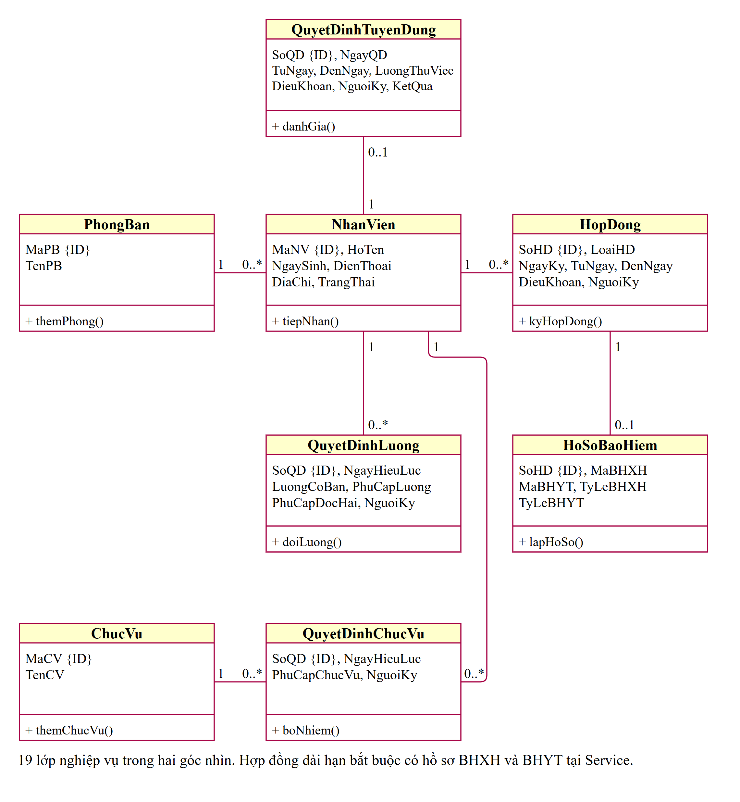
Hình 1 Class Diagram góc nhìn nhân sự, hợp đồng và lịch sử quyết định

Biểu đồ lớp công và lương
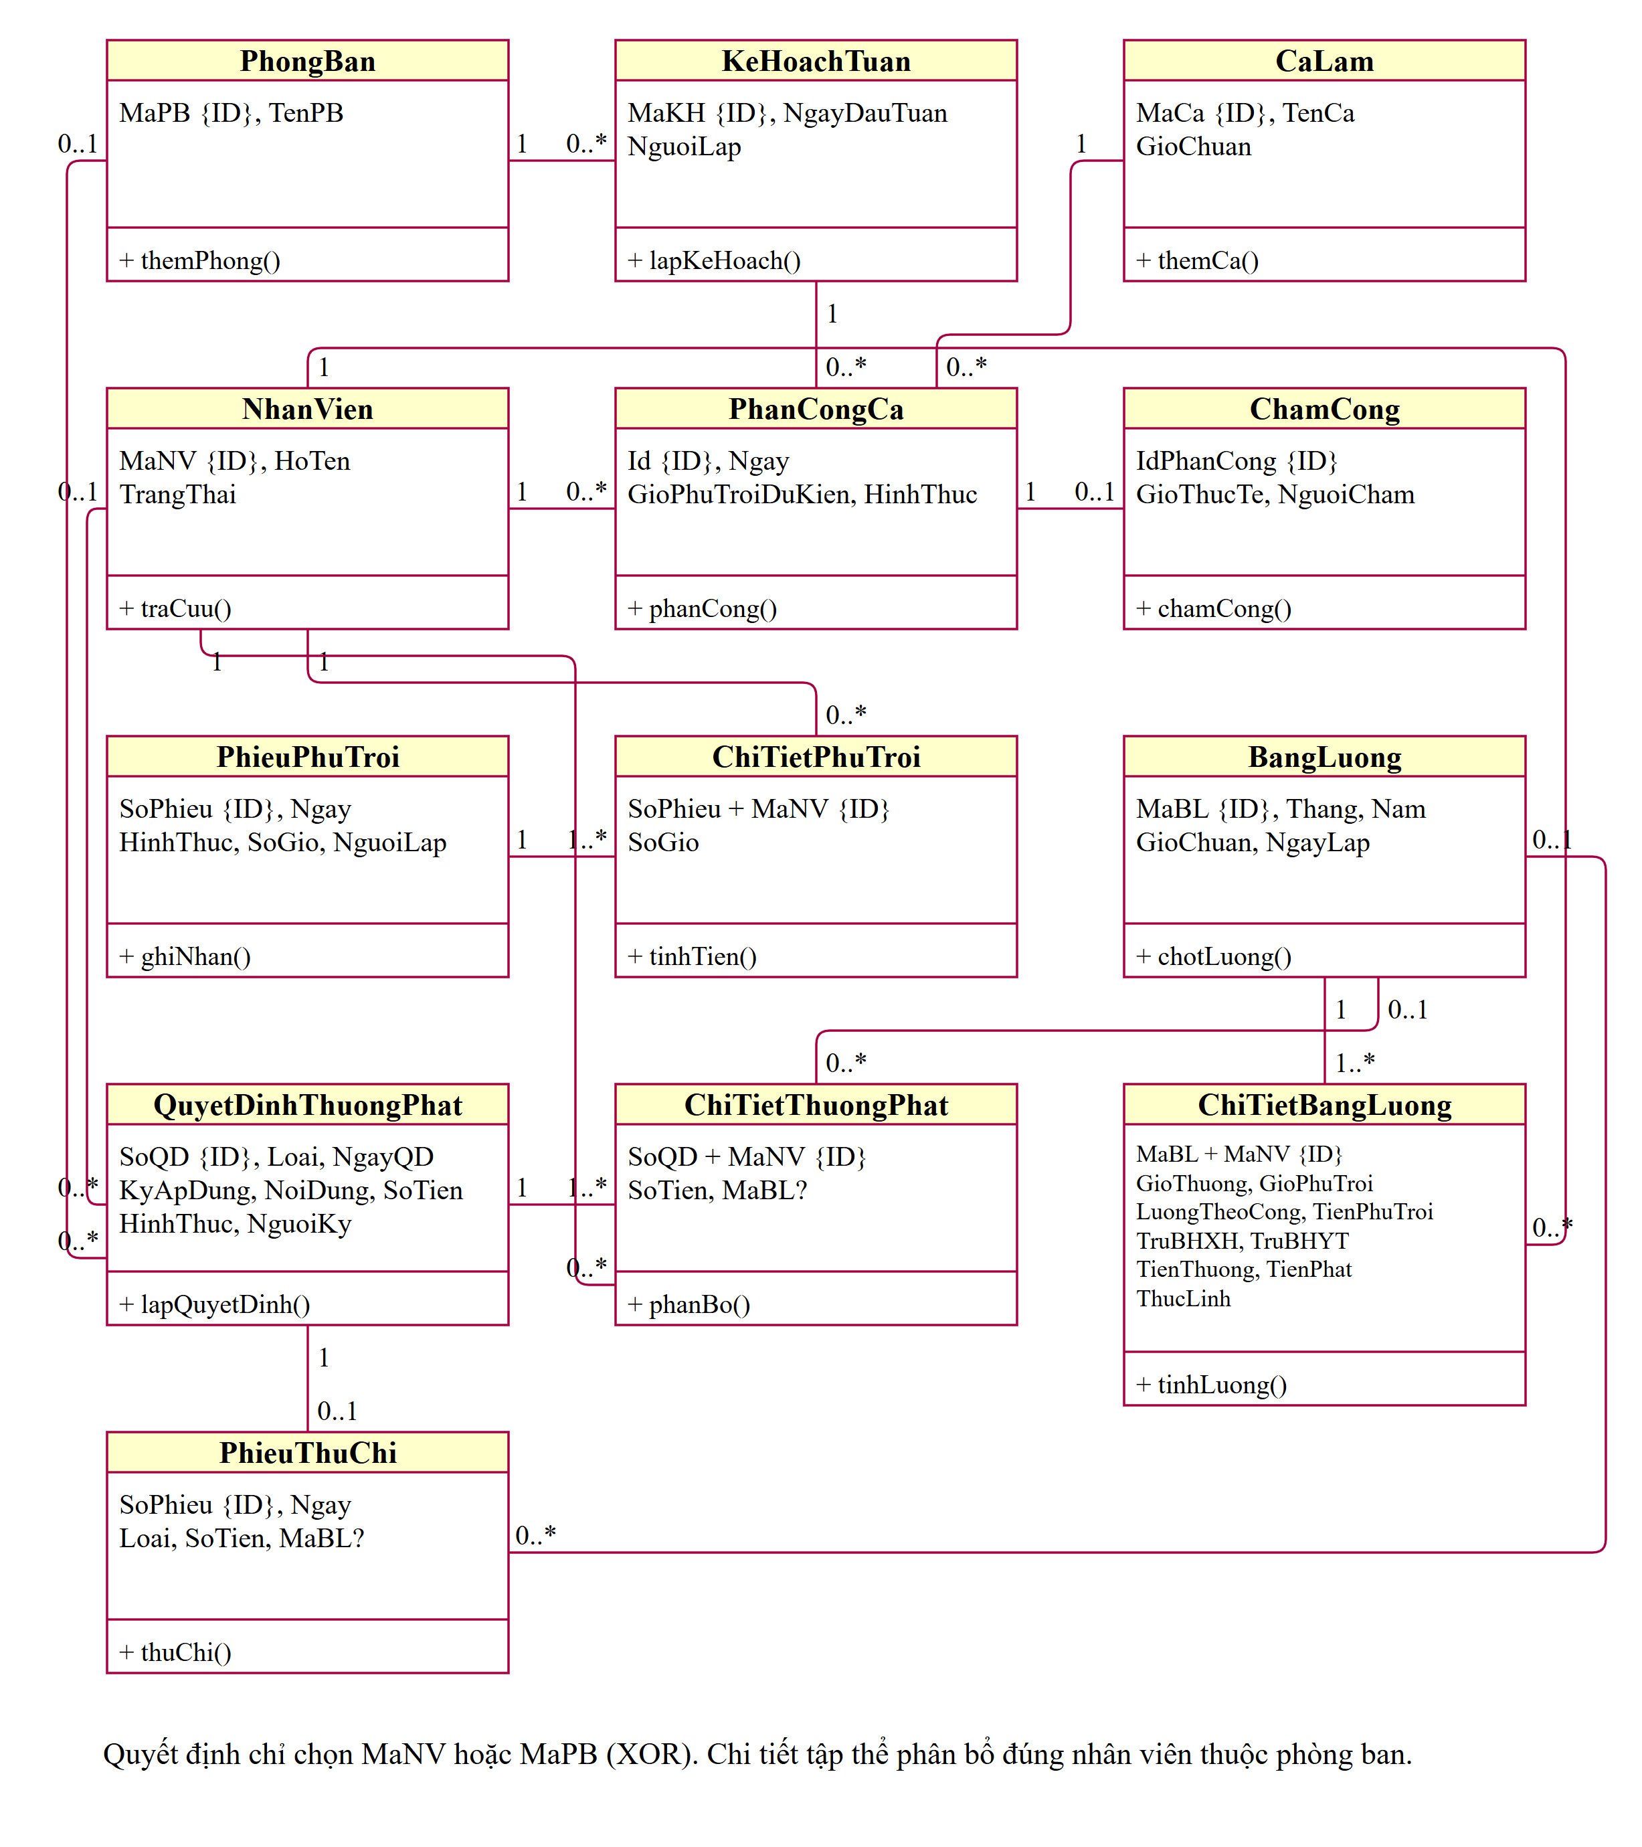
Hình 2 Class Diagram góc nhìn kế hoạch, công, phụ trội, thưởng phạt và bảng lương

Câu 3 Tác nhân và Use Case tổng quát
Actor | Trách nhiệm
Nhân viên nhân sự | Tiếp nhận, ghi đánh giá, lập hợp đồng/bảo hiểm, lưu quyết định, quản lý danh mục.
Giám đốc | Ký quyết định tuyển dụng, hợp đồng, quyết định lương/chức vụ và thưởng/phạt.
Trưởng phòng | Lập kế hoạch phân ca và phụ trội tuần của phòng mình.
Ban chấm công | Ghi giờ làm thực tế và phiếu phụ trội theo kế hoạch.
Kế toán lương | Lập phiếu thu/chi trực tiếp; tính và chốt lương tháng.

Mã | Use Case | Đối tượng chính
UC01 | Tuyển dụng và QĐ thử việc | NhanVien, QuyetDinhTuyenDung
UC02 | Đánh giá thử việc | QuyetDinhTuyenDung, NhanVien
UC03 | Ký hợp đồng và bảo hiểm | HopDong, HoSoBaoHiem, quyết định ban đầu
UC04 | Quyết định lương | QuyetDinhLuong
UC05 | Quyết định chức vụ | QuyetDinhChucVu, ChucVu
UC06 | Kế hoạch tuần | KeHoachTuan, PhanCongCa
UC07 | Chấm công | ChamCong
UC08 | Ghi nhận phụ trội | PhieuPhuTroi, ChiTietPhuTroi
UC09 | Lập QĐ khen thưởng | QuyetDinhThuongPhat, ChiTietThuongPhat
UC10 | Lập QĐ kỷ luật | Cùng cấu trúc thưởng/phạt, Loai=Phat
UC11 | Lập phiếu thu chi | PhieuThuChi
UC12 | Tính lương tháng | BangLuong, ChiTietBangLuong
UC13 | Quản lý danh mục | PhongBan, ChucVu, CaLam

UC11 lập phiếu thu/chi trực tiếp. Với hình thức QuaLuong, phiếu được sinh khi chốt lương trong UC12.

Use Case tổng quát
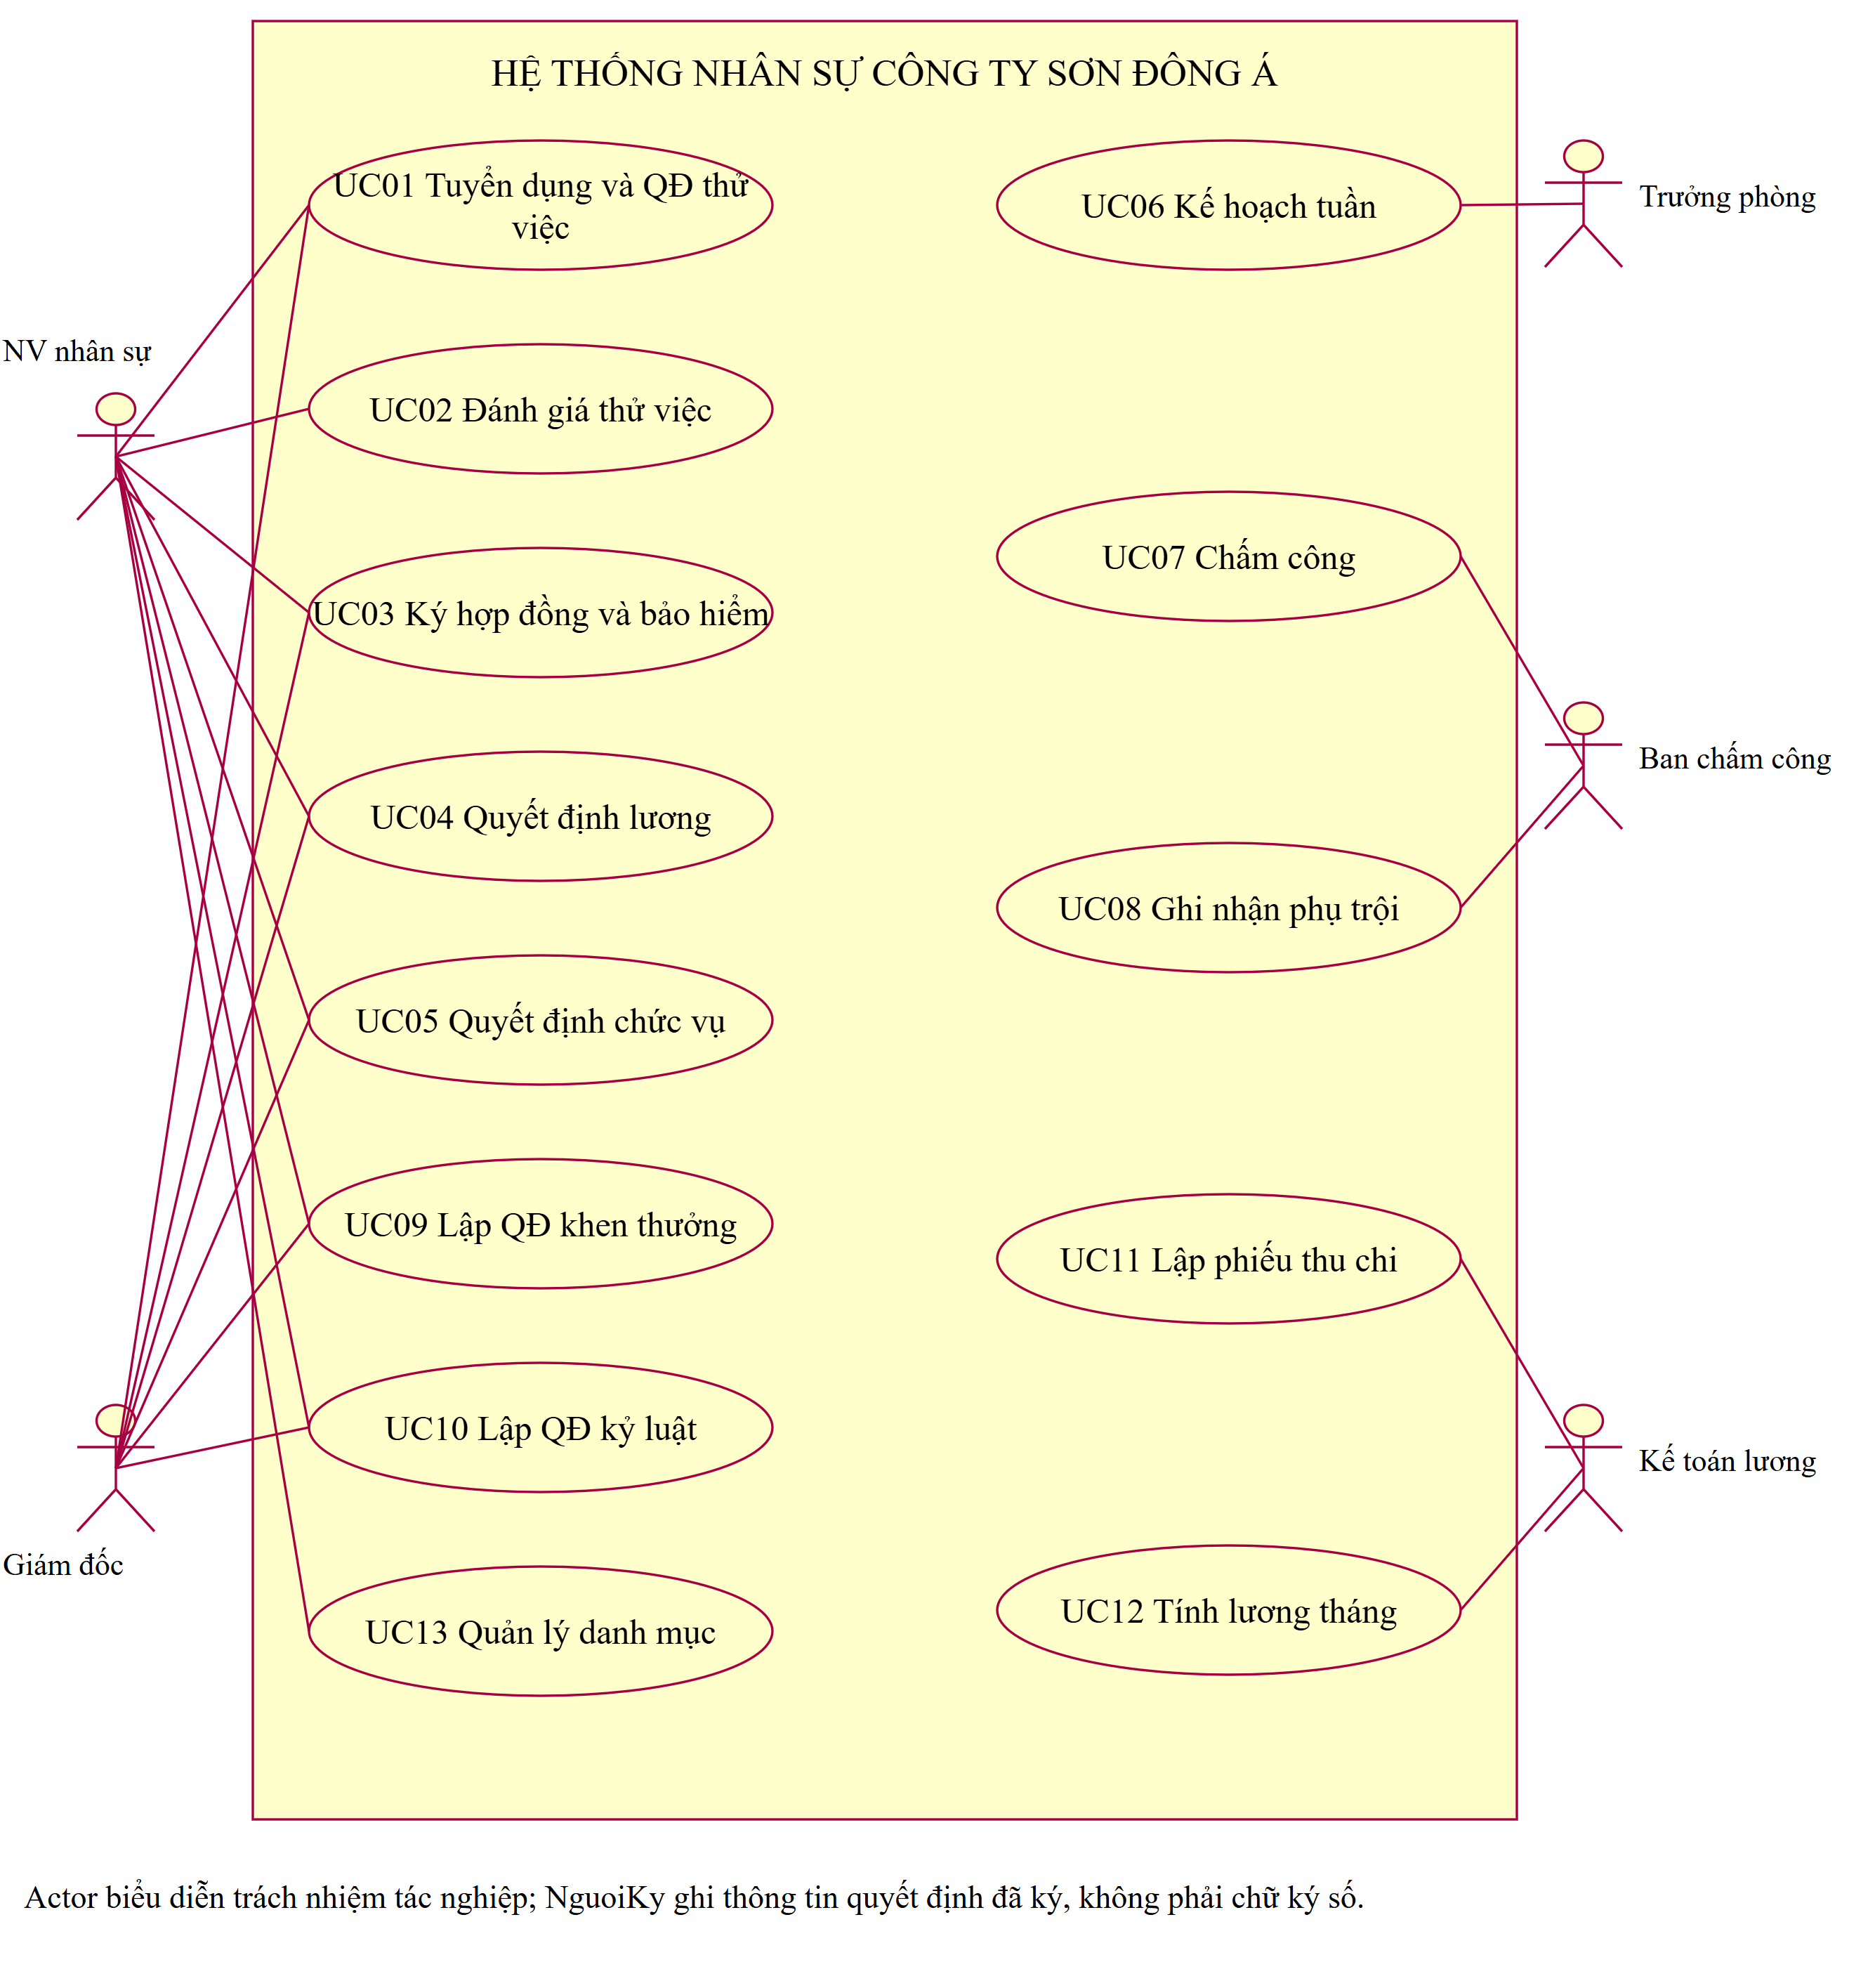
Hình 3 Tác nhân và các chức năng trong phạm vi Bài 7

Câu 4 Phân rã từ thử việc đến ký hợp đồng
Phân rã tiếp nhận thử việc và ký hợp đồng thành các chức năng con. Đánh giá được thực hiện khi hết thử việc; chỉ kết quả Đạt mới được ký hợp đồng. Lập hồ sơ bảo hiểm thực hiện khi hợp đồng dài hạn hoặc có đăng ký bảo hiểm.
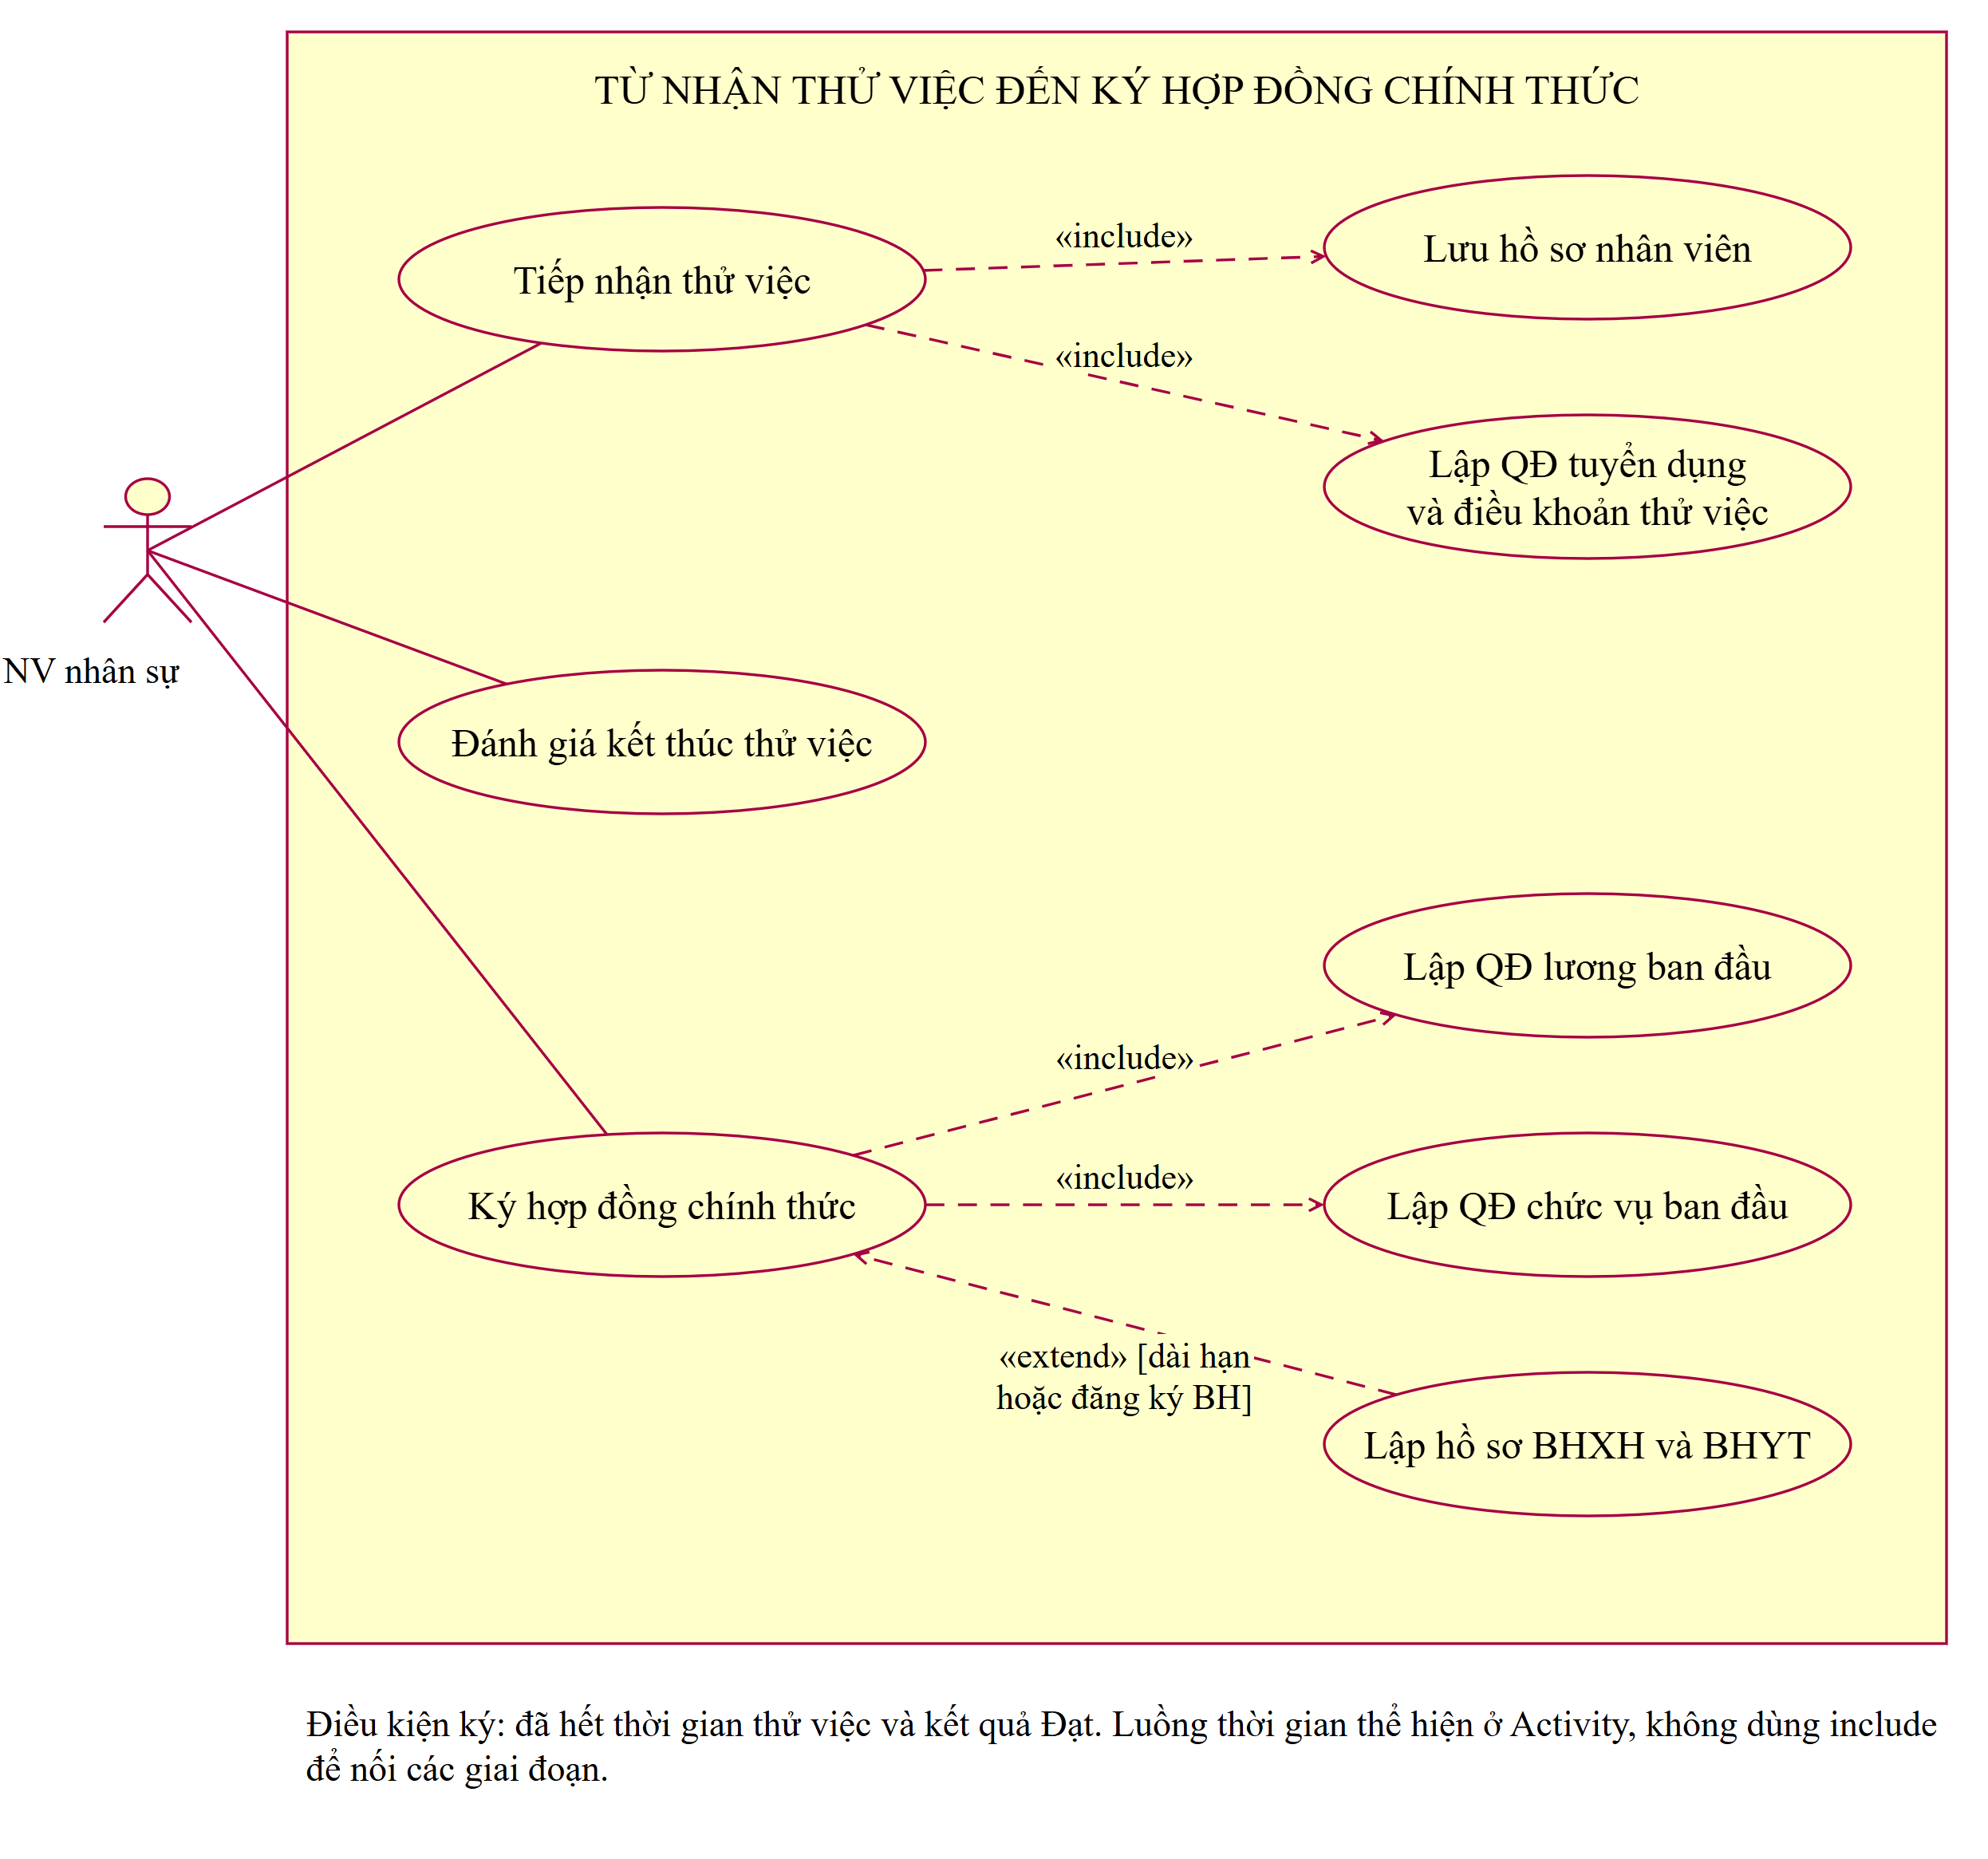
Hình 4 Use Case phân rã từ thử việc đến ký hợp đồng chính thức

Câu 5 Activity thử việc đến hợp đồng
Hết thử việc mới đánh giá. Không đạt thì kết thúc; Đạt thì lập hợp đồng, quyết định lương và chức vụ, bổ sung bảo hiểm theo điều kiện rồi lưu đồng thời.
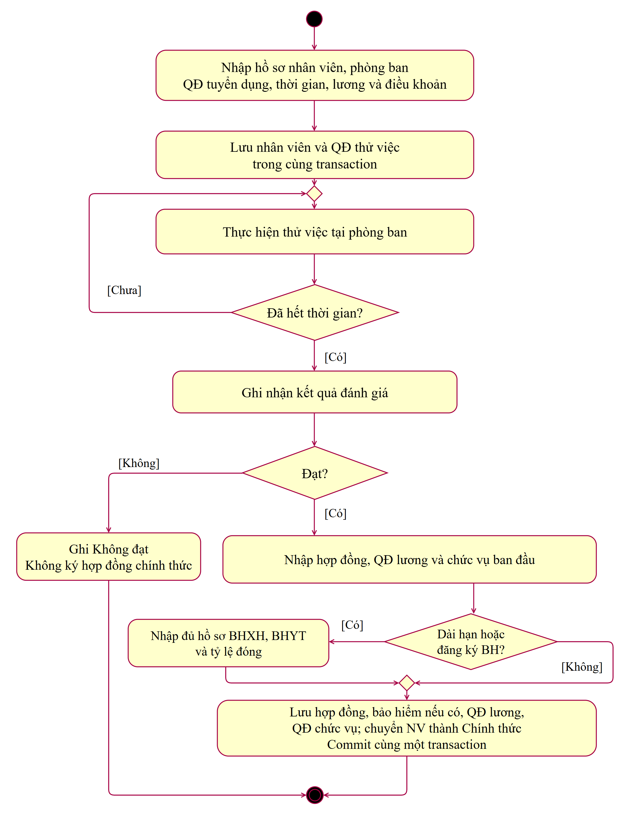
Hình 5 Luồng hoạt động của Câu 4

4 Pha thiết kế

Câu 6 Thiết kế tương tác lập quyết định khen thưởng
Cá nhân có một dòng phân bổ; tập thể có nhiều dòng thuộc đúng phòng ban. Service kiểm tra rồi ghi quyết định và chi tiết trong cùng transaction; lỗi thì rollback. Lập quyết định chưa tạo phiếu thu/chi.
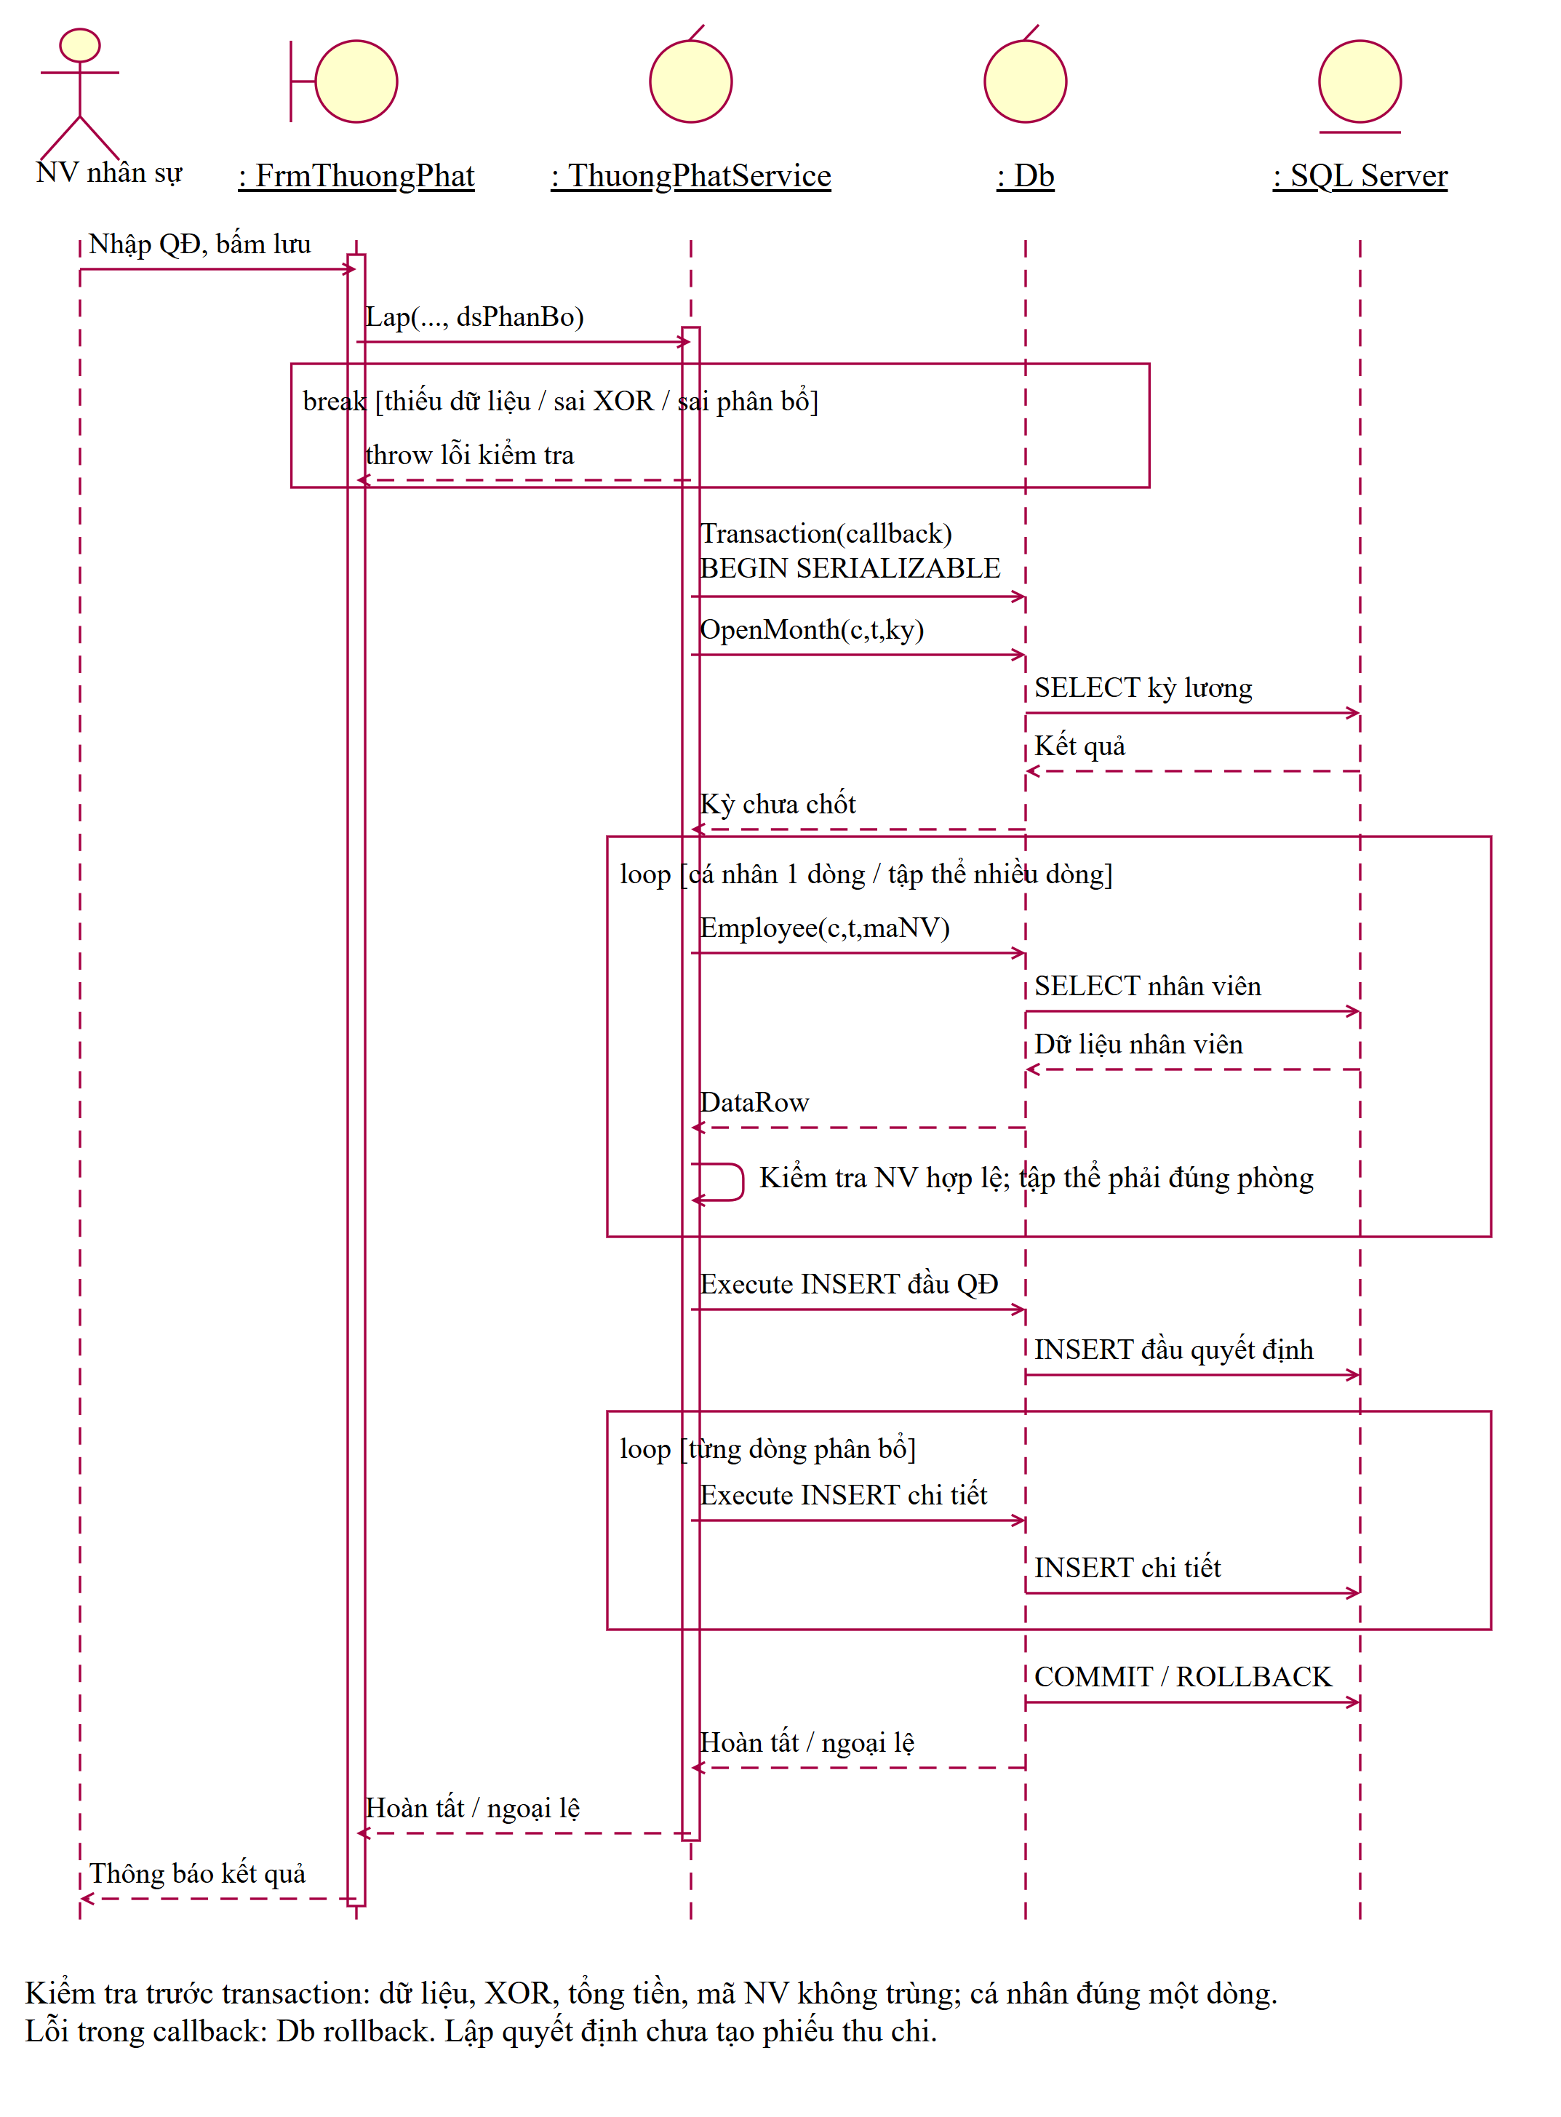
Hình 6 Tương tác lập QĐ khen thưởng cho cá nhân hoặc tập thể phòng ban

5 Thiết kế cơ sở dữ liệu SQL Server

Ánh xạ mô hình lớp và ràng buộc
Mỗi lớp lưu trữ ánh xạ một bảng cùng tên. Mã chứng từ dùng varchar(20), tên/nội dung dùng nvarchar, ngày nghiệp vụ dùng date, tiền decimal(18,2), giờ decimal có 2 số lẻ, tỷ lệ bảo hiểm decimal(8,6). PhanCongCa.Id là int IDENTITY. Không dùng float cho tiền. Các khóa ngoại không xóa dây chuyền để bảo vệ lịch sử.
Bảng | Khóa và ràng buộc
PhongBan | PK MaPB
ChucVu | PK MaCV
CaLam | PK MaCa; 0 < GioChuan ≤ 24
NhanVien | PK MaNV; FK MaPB; CHECK trạng thái
QuyetDinhTuyenDung | PK SoQD; FK + UNIQUE MaNV; CHECK ngày, lương, kết quả
HopDong | PK SoHD; FK MaNV; CHECK loại và khoảng ngày
HoSoBaoHiem | PK/FK SoHD; UNIQUE MaBHXH, MaBHYT; tỷ lệ 0..1, tổng ≤ 1
QuyetDinhLuong | PK SoQD; FK MaNV; UNIQUE(MaNV, NgayHieuLuc); CHECK tiền
QuyetDinhChucVu | PK SoQD; FK MaNV, MaCV; UNIQUE(MaNV, NgayHieuLuc)
KeHoachTuan | PK MaKH; FK MaPB; UNIQUE(MaPB, NgayDauTuan)
PhanCongCa | PK Id; FK MaKH, MaNV, MaCa; UNIQUE(MaNV, Ngay); CHECK giờ/loại
ChamCong | PK/FK IdPhanCong; CHECK giờ 0..24
PhieuPhuTroi | PK SoPhieu; CHECK hình thức, 0 < số giờ ≤ 24
ChiTietPhuTroi | PK(SoPhieu, MaNV); 2 FK; CHECK số giờ dương
QuyetDinhThuongPhat | PK SoQD; FK MaNV?, MaPB?; CHECK XOR và loại/hình thức/tiền
BangLuong | PK MaBL; UNIQUE(Nam, Thang); CHECK tháng/năm/giờ chuẩn
ChiTietThuongPhat | PK(SoQD, MaNV); FK SoQD, MaNV, MaBL?; số tiền dương
PhieuThuChi | PK SoPhieu; UNIQUE/FK SoQD; FK MaBL?; CHECK Thu/Chi, số tiền
ChiTietBangLuong | PK(MaBL, MaNV); 2 FK; CHECK giờ và các khoản không âm

Dấu ? chỉ cột cho phép NULL. FK kiểm tra tồn tại; các quy tắc liên bảng như hợp đồng dài hạn có BH, tổng phân bổ, nhân viên đúng phòng, ngày nằm trong tuần và phụ trội không vượt kế hoạch được kiểm tra tại Service. Mọi ghi dữ liệu từ Form đều đi qua Service; không coi các CHECK đơn bảng là đã bao phủ mọi nghiệp vụ.

Giao dịch nhiều bảng
Service | Các bản ghi cùng commit hoặc rollback
TuyenDungService.  TuyenDung | NhanVien + QuyetDinhTuyenDung
HopDongService.KyHopDong | HopDong + HoSoBaoHiem (nếu có) + QuyetDinhLuong + QuyetDinhChucVu + trạng thái NhanVien
KeHoachService.Lap | KeHoachTuan + toàn bộ PhanCongCa
ChamCongService.PhuTroi | PhieuPhuTroi + ChiTietPhuTroi
ThuongPhatService.Lap | QuyetDinhThuongPhat + ChiTietThuongPhat
BangLuongService.Lap | BangLuong + ChiTietBangLuong + đánh dấu MaBL cho phân bổ + PhieuThuChi qua lương

Kết nối và SqlTransaction được truyền đến mọi câu lệnh trong cùng thao tác. Serializable cùng UNIQUE bảo vệ trường hợp thao tác đồng thời. SQL dùng SqlParameter; tra cứu danh mục chỉ dùng các tên bảng/cột trong danh sách cho phép của TraCuuService. Không ghép nội dung người dùng vào câu SQL.

Công thức tính lương và quy ước hiện thực
Gọi H là số giờ công chuẩn của tháng do kế toán nhập; Ld là lương cơ bản có hiệu lực ngày d; Pd là tổng phụ cấp lương, độc hại và chức vụ ngày d; gd là giờ thường, od là giờ phụ trội. Nếu đang thử việc, Ld lấy LuongThuViec, Pd và tỷ lệ BH bằng 0. Nếu chính thức, lấy quyết định gần nhất có NgayHieuLuc ≤ ngày d và hợp đồng đang có hiệu lực.
LuongTheoCong = Σ ((Ld + Pd) × gd / H).
TienPhuTroi = Σ (1,5 × Ld × od / H). Hệ số 1,5 theo mô tả đề, không thay bằng hệ số pháp luật ngoài phạm vi bài.
TruBHXH = Σ (Ld × gd / H × TyLeBHXH). TruBHYT tính tương tự với TyLeBHYT của hồ sơ BH thuộc hợp đồng đang hiệu lực.
TienThuong/TienPhat là tổng phân bổ của quyết định QuaLuong đúng KyApDung và chưa gắn MaBL. Không lấy các quyết định TrucTiep.
ThucLinh = LuongTheoCong + TienPhuTroi + TienThuong − TienPhat − TruBHXH − TruBHYT.
Mỗi thành phần tiền được cộng chính xác bằng decimal rồi làm tròn đến đồng một lần cuối kỳ, MidpointRounding.AwayFromZero. Hệ thống từ chối toàn bộ bảng lương nếu có thực lĩnh âm. Khi chốt thành công, mỗi quyết định qua lương sinh đúng một phiếu Thu/Chi tổng tiền quyết định, liên kết MaBL; khoản phân bổ được đánh dấu đã tính để không thanh toán lặp.
Đề không quy định chi tiết căn cứ đóng BH hoặc quy đổi phụ cấp theo công. Bản hiện thực dùng căn cứ lương cơ bản theo số giờ thường và quy đổi mọi phụ cấp theo cùng tỷ lệ công. H và tỷ lệ đóng là tham số; các giá trị 208 giờ, 10% và 2% chỉ dùng minh họa kiểm thử. Không xem đây là bảng tính lương pháp lý dùng cho doanh nghiệp thực tế.

6 Kiến trúc và thiết kế giao diện

Kiến trúc và hệ thống Form
Solution QuanLyNhanSu nhắm .NET Framework 4.7.2. UI tiếp nhận dữ liệu và hiển thị kết quả; Service kiểm tra nghiệp vụ, xác định transaction và tính toán; Data thực hiện kết nối SQL Server. Luồng gọi: Frm… → …Service → Db → SQL Server; kết quả hoặc exception đi ngược về Form. ModuleForm dùng chung cách bố trí trường, tab, nút lưu/tải lại và bảng chỉ đọc.
Form | Chức năng | Service
FrmMain | Điều hướng 8 module | Không gọi SQL trực tiếp
FrmDanhMuc | Phòng ban, chức vụ, ca làm | DanhMucService
FrmTuyenDung | Tiếp nhận thử việc; đánh giá kết thúc | TuyenDungService
FrmHopDongBaoHiem | Ký hợp đồng, BH và quyết định ban đầu | HopDongService
FrmQuyetDinh | Bổ sung quyết định lương/chức vụ | QuyetDinhService
FrmKeHoachTuan | Kế hoạch và chi tiết phân công | KeHoachService
FrmChamCongPhuTroi | Chấm công và phiếu phụ trội | ChamCongService
FrmThuongPhat | Quyết định cá nhân/tập thể; thu chi trực tiếp | ThuongPhatService
FrmBangLuong | Tính và chốt lương; tra cứu kết quả | BangLuongService

TraCuuService cung cấp danh sách cho ComboBox và DataGridView. Chương trình lưu mới các chứng từ và giữ lịch sử, không cung cấp xóa/sửa quyết định đã dùng tính lương. Các bảng kết quả là chỉ đọc; Form hiển thị lỗi nghiệp vụ khi dữ liệu không hợp lệ.

Điều hướng hệ thống
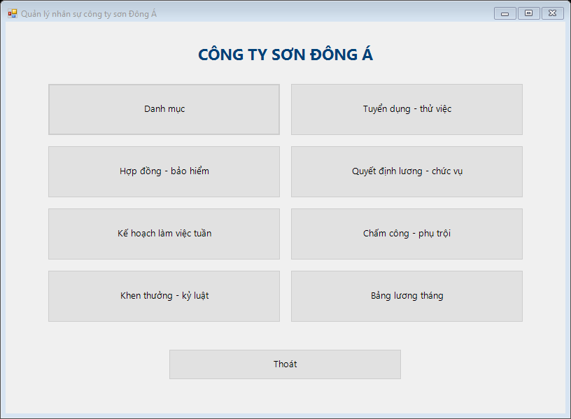
Hình 7 Form chính của chương trình LAB7

Lập quyết định thưởng phạt
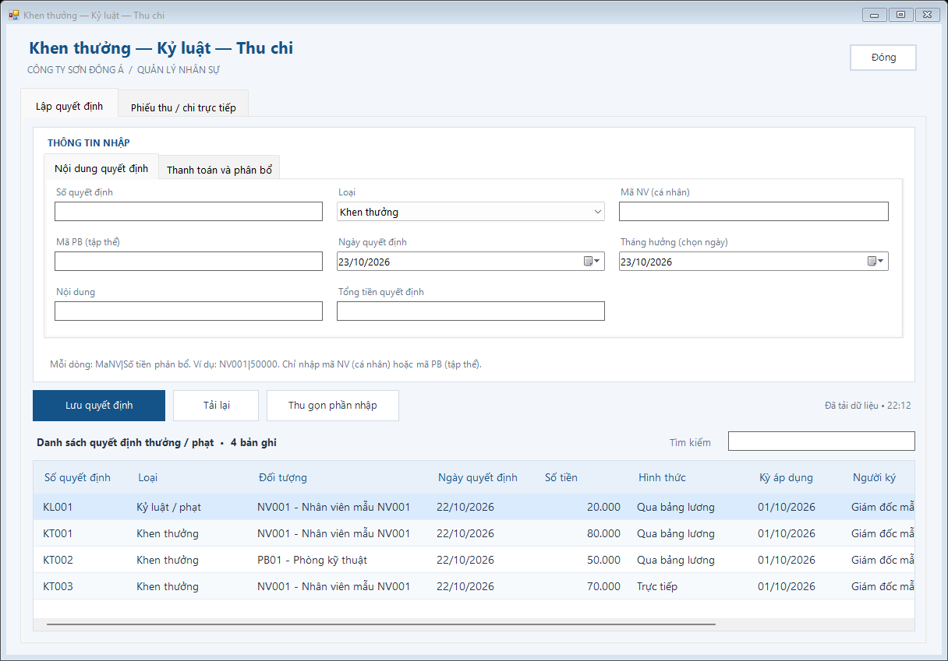
Hình 8 Form nhập quyết định cá nhân/tập thể và phân bổ theo nhân viên

Bảng lương tháng
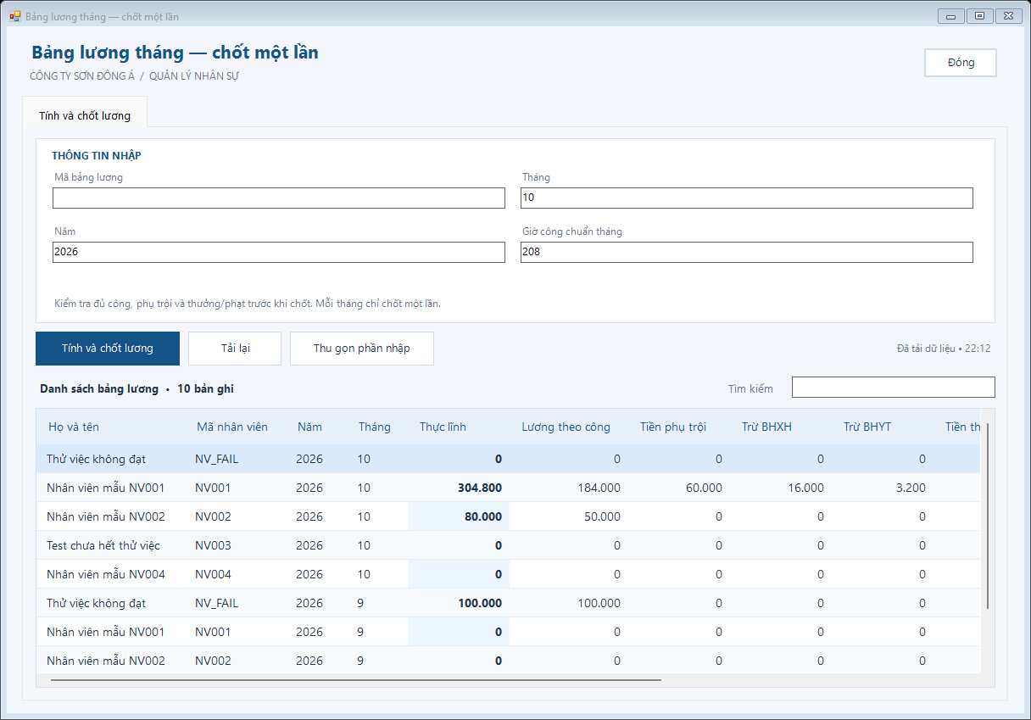
Hình 9 Form tính và chốt lương với kết quả của kịch bản kiểm thử

Mở và chạy bằng Visual Studio 2022
1. Dùng Visual Studio 2022 với .NET desktop development và .NET Framework 4.7.2 targeting pack. Mở QuanLyNhanSu.sln, chọn QuanLyNhanSu làm Startup Project.
2. Với CSDL mới, tạo QuanLyNhanSu_LAB7 trong SQL Server, chọn đúng CSDL rồi chạy Database/QuanLyNhanSu.sql một lần. Chạy Database/DuLieuMau.sql nếu cần dữ liệu mẫu. Không chạy lại script tạo bảng trên CSDL đã có dữ liệu.
3. Kiểm tra Data Source trong QuanLyNhanSu/App.config, hiện là .\MSSQLSERVER05, kết nối Windows Authentication. Build Solution rồi F5. Nếu CSDL đã được nạp thì không cần chạy lại SQL.
Thứ tự nhập nghiệp vụ: danh mục → tuyển dụng và đánh giá → hợp đồng, bảo hiểm → kế hoạch tuần → chấm công, phụ trội → thưởng, phạt → tính lương. Chỉ chốt kỳ khi đã nhập đủ dữ liệu.

7 Kiểm thử và truy vết

Dữ liệu kiểm thử nghiệp vụ
Các kịch bản dưới đây gọi Service và SQL thực trên CSDL kiểm thử riêng. Dữ liệu minh họa tháng 10/2026 dùng để đối chiếu công thức và các quy tắc nghiệp vụ, độc lập với dữ liệu mẫu tháng 9 trong Database/DuLieuMau.sql.
Dữ liệu | Giá trị
Danh mục | PB01 kỹ thuật; PB02 sản xuất; CV01 nhân viên; CA01 ca ngày 8 giờ.
Thử việc | NV001/TD001 và NV002/TD002: 01-30/09/2026, lương 2.600.000; đánh giá Đạt sau ngày kết thúc.
NV001 / HD001 dài hạn | Hiệu lực 01/10/2026; L001 cơ bản 4.160.000; phụ cấp lương, độc hại, chức vụ mỗi loại 208.000. Hồ sơ XHNV001/YTNV001, tỷ lệ giả lập 0.10 và 0.02.
NV002 / HD002 ngắn hạn | 01/10/2026-01/01/2027; cơ bản 2.600.000; không phụ cấp, không đăng ký BH trong kịch bản.
KH001 / công 22/10/2026 | Tuần từ 19/10; NV001 làm 8 giờ, PT001 tăng ca 2 giờ; NV002 làm 4 giờ, không phụ trội.
Quyết định qua lương | KT001 thưởng NV001 80.000; KT002 thưởng PB01 50.000, chia NV001 20.000/NV002 30.000; KL001 phạt NV001 20.000.
Trực tiếp | KT003 thưởng NV001 70.000, phiếu CHI001 đã chi. Không cộng lại vào bảng lương.
Thay đổi lương | L_NEW cơ bản 8.320.000 hiệu lực 23/10/2026; không thay mức dùng cho ngày công 22/10.
Bảng lương | BL1026, tháng 10/2026, H=208 giờ. NV003 còn thử việc và NV004 thiếu hợp đồng được dùng cho các nhánh lỗi, không có giờ công.
Thử việc không đạt | NV_FAIL: thử việc 01-30/09/2026, lương 2.600.000; đánh giá Không đạt. Nhập công 8 giờ ngày 30/09 khi kỳ chưa chốt. Bảng BL_TRIAL tháng 9, H=208 cho thực lĩnh 100.000 đồng; ngày 01/10 không được làm khi chưa có hợp đồng.

Đối chiếu kết quả tính lương
Khoản | NV001 | NV002
Lương theo công | (4.160.000 + 3 × 208.000) × 8 / 208 = 184.000 | 2.600.000 × 4 / 208 = 50.000
Phụ trội | 1,5 × 4.160.000 × 2 / 208 = 60.000 | 0
BHXH / BHYT giả lập | 16.000 / 3.200 | 0 / 0
Thưởng / Phạt qua lương | 100.000 / 20.000 | 30.000 / 0
Thực lĩnh | 304.800 đồng | 80.000 đồng

BL1026 tạo ba phiếu qua lương cho KT001, KT002 và KL001; phiếu CHI001 của KT003 giữ riêng. Các dòng không có công và không có thưởng/phạt cho kết quả 0, không tự sinh lương đủ tháng.

Các kịch bản kiểm thử
Mã | Nhóm kiểm thử | Dữ liệu và kết quả mong đợi đã đối chiếu
TC01 | Tuyển dụng và rollback | Tiếp nhận NV001/TD001 thành công. Thêm NV_BAD dùng lại TD001 bị từ chối và không còn NV_BAD trong DB.
TC02 | Thử việc và hợp đồng | NV003 chưa hết thử việc bị chặn đánh giá. NV004 ký dài hạn thiếu BH và HD_OVER chồng thời gian đều bị từ chối. NV_FAIL Không đạt vẫn nhập được công 30/09; không được làm từ 01/10 nếu chưa có hợp đồng.
TC03 | Kế hoạch và công | KH_BAD của PB02 gán NV001 thuộc PB01 bị chặn, không còn đầu kế hoạch. Chấm ngày chưa phân ca, quá 8 giờ hoặc chấm trùng đều bị từ chối.
TC04 | Phụ trội | PT001 ghi 2 giờ thành công. Ghi thêm PT_BAD làm tổng vượt kế hoạch 2 giờ bị chặn, không còn đầu phiếu lỗi.
TC05 | Khen thưởng tập thể | KT002 chia 20.000 + 30.000 = 50.000. BAD_XOR, BAD_SUM và BAD_PB lần lượt sai phạm vi, sai tổng và sai phòng đều bị từ chối.
TC06 | Thu chi và chống lặp | CHI001 chi đúng 70.000; phiếu thứ hai của KT003 bị chặn. KT001 trả qua lương không được lập phiếu trực tiếp.
TC07 | Lương và nguyên tử | Phạt 1.000 cho NV003 không có công làm thực lĩnh âm: BL_FAIL rollback toàn bộ. Sau khi bỏ dữ liệu lỗi trong CSDL test, BL1026 cho NV001 304.800, NV002 80.000 và ba phiếu qua lương. BL_TRIAL cho NV_FAIL 100.000 đồng.
TC08 | Khóa kỳ và Form | Lập kỳ 10/2026 lần hai, thêm quyết định hồi tố và thêm công vào kỳ đã chốt đều bị chặn. Tải toàn bộ tab của 9 Form không phát sinh lỗi.

Kết quả: 45 kiểm tra nghiệp vụ và tải Form đạt; 37 kiểm tra schema, dữ liệu mẫu và tính lương đạt; 99 kiểm tra hiển thị, tìm kiếm và bố trí Form đạt. Solution build thành công cả Debug và Release bằng Visual Studio 2022. Các kiểm tra này không thay thế kiểm thử toàn bộ thao tác của người dùng.

Truy vết yêu cầu đến hiện thực và kiểm thử
Yêu cầu | UML | Form và Service | Bảng chính | Test
Tuyển dụng, thử việc | H1, H3 UC01/02, H4/5 | FrmTuyenDung  TuyenDungService | NhanVien, QuyetDinhTuyenDung | TC01  TC02
Hợp đồng, BH | H1, H3 UC03, H4/5 | FrmHopDongBaoHiem  HopDongService | HopDong, HoSoBaoHiem, QĐ ban đầu | TC02  TC07
Lương, chức vụ | H1, H3 UC04/05 | FrmQuyetDinh  QuyetDinhService | QuyetDinhLuong, QuyetDinhChucVu | TC07  TC08
Kế hoạch, công, PT | H2, H3 UC06/07/08 | FrmKeHoachTuan, FrmChamCongPhuTroi  KeHoachService, ChamCongService | KeHoachTuan, PhanCongCa, ChamCong, PhieuPhuTroi, ChiTietPhuTroi | TC03  TC04
Thưởng, phạt, thu chi | H2, H3 UC09/10/11, H6 | FrmThuongPhat  ThuongPhatService | QuyetDinhThuongPhat, ChiTietThuongPhat, PhieuThuChi | TC05  TC06
Lương tháng | H2, H3 UC12 | FrmBangLuong  BangLuongService | BangLuong, ChiTietBangLuong, phân bổ, phiếu | TC07  TC08
Danh mục | H1/2, H3 UC13 | FrmDanhMuc  DanhMucService | PhongBan, ChucVu, CaLam | TC01-04  TC08
H1-H6 tương ứng các hình UML 1-6.

